МИНОБРНАУКИ РОССИИ

Федеральное государственное бюджетное образовательное учреждение высшего образования

НИЖЕГОРОДСКИЙ ГОСУДАРСТВЕННЫЙ ТЕХНИЧЕСКИЙ

УНИВЕРСИТЕТ им. Р.Е.АЛЕКСЕЕВА

Институт радиоэлектроники и информационных технологий

Кафедра информатики и систем управления

Лабораторная работа №2

ОТЧЕТ

По лабораторной работе

по дисциплине

Информатика и компьютерные технологии

РУКОВОДИТЕЛЬ:

________________ Степаненко М.А.

СТУДЕНТ:

________________ Игнатьев М.А.

22-ИВТ-3

Работа защищена «___» ____________

С оценкой ________________________

Нижний Новгород 2022

**Лабораторная работа № 2 «Реализация пошаговых блок-схем алгоритмов» по вариантам.**

Построить максимально подробную блок-схему алгоритма решения задачи по вариантам**.**

**Задания на лабораторную работу № 2:**

Дан список из 19 чисел. Реализовать алгоритм сортировки в порядке убывания.

**Ход работы**

int a[19] – массив исходных данных

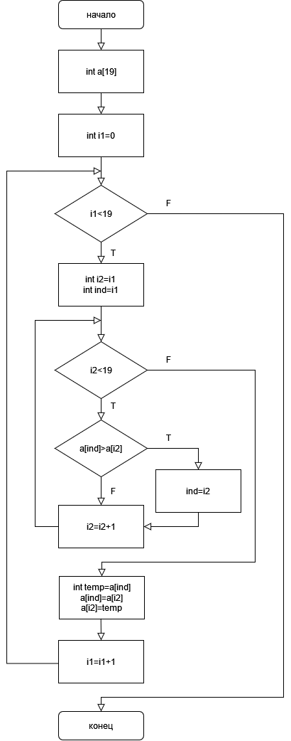

**Вывод**: Реализован алгоритм сортировки пузырьком, в ходе работы освоены навыки построения и работы с блок-схемами.